
南港國小運動中心
游泳長期訓練班招生中
開課日期: 100年 9月 19日 起
課程名稱 | 招生對象 | 上課時間 | 班級人數 | 課程費用
長訓A班 | 國中、國小 | 週一至週五  16:30~17:50 | 初級班  6~10人  進階班  6~12人 | 12堂/3000元  (每週至少一次以上)  24堂/5400元  (每週至少兩次以上)  36堂/7200元  (每週至少三次以上)
長訓B班 | 國中、國小 | 週一至週五  19:30~20:50 | 初級班  6~10人  進階班  6~12人
長訓C班 | 成人 | 週二及週四  20:00~21:20 | 初級班  6~10人  進階班  6~12人
假日班D,E,F | 成人  國中、國小 | 週六、週日  D 11:00~12:20  E 14:00~15:20  F 19:00~20:20 | 初級班  6~10人  進階班  6~12人
注  意  事  項 | 1.未滿18歲者需監護人簽名  2.凡有心臟病、高（低）血壓、傳染病者請勿參加  3.開課前憑疾病證明可全額保留或轉讓，擇一辦理    4本報名費已含門票、教練費及保險費用  5.開課前如欲退費，請於三天前辦理，並扣除10％手續費  6.本課程滿六人即可開班  （如未達開課人數，本公司保有開課與否之權利）
南港軟體園區員工9/9前報名享九折優惠
12堂 2700元 (原價3000元) 加送三張VIP貴賓卷 (市值300元)
24堂 4800元 (原價5400元) 加送五張VIP貴賓卷 (市值500元)
36堂 6400元 (原價7200元) 加送十張VIP貴賓卷 (市值1000元)

- 上課地點：台北市南港區惠民街67號(南港國小運動中心B1游泳池)
- 報名專線：（02）2785-5077；(02)2783-4678#2209
- 報名時間：平日(週一~週五)下午二點~晚上九點半
假日(週六~週日)上午十點半~晚上九點半

個別游泳家教班
彈性課程時間、最佳學習方式、讓您輕鬆安排行程
享受最棒的游泳教學

◎1對1 $9000 ◎1對2 $15000 ◎1對3 $18000
◎自組班(4~6人) $18000

每期10堂課（每堂80分鐘）／兩個月。
1對2以上班級學員需同時上課。

各類課程招生

瑜珈提斯
直排輪

皮拉提斯
塑身有氧班
平日桌球班

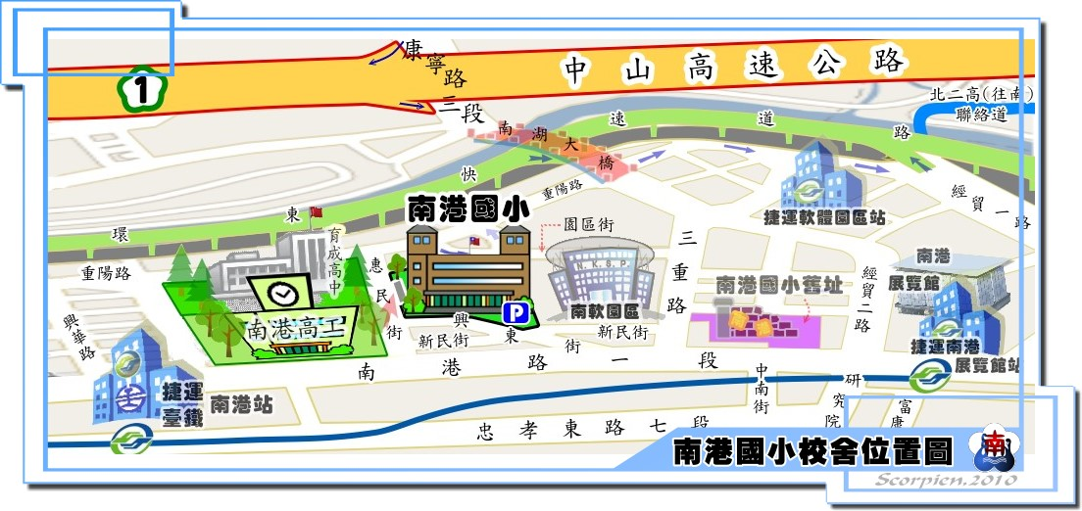
本中心位置

